МЕНЮ
Дата 09.09.2022 год
ЗАВТРАК | Сырники из творога со сметаной | 130/150
 | Батон, масло | 20/5
 | Какао | 180/200
 | Хлеб | 13
2 ЗАВТРАК | Сок фруктовый | 100
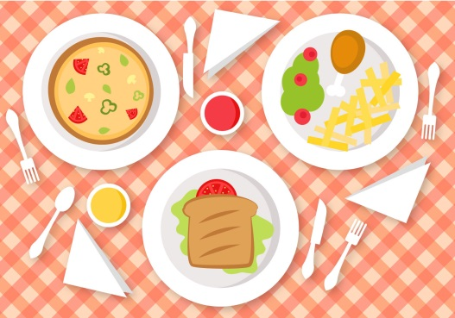  ОБЕД | Суп с клецками | 150/180
 | Куры отварные в томате | 50/70
 | Компот из сухофруктов | 180/200
 | Свежий огурец | 30/50
 | Каша пшеничная | 80/90
 | Хлеб | 13
ПОЛДНИК | Кефир | 180/200
 | Батон с повидлом | 35/50
УЖИН | Сельдь с луком | 70/90
 | Чай с лимоном | 180/200
 | Хлеб | 15/20
 | Картофель отварной | 110/130

